云南省职称电子证书查验下载

操作说明

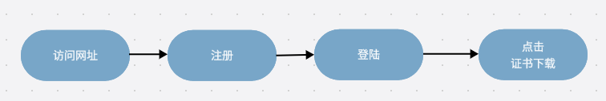

云南省专业技术人员职称电子证书提供两个查询方式，仅查询和个人查询下载。

1. 仅查询

用户访问云南省专业技术人才管理服务信息平台，访问地址为 <https://hrss.yn.gov.cn/zjgl/> （不要复制少了/），在首页点击职称证书查询（不用登陆，2021和以前年度职称信息逐步入库，查不到有可能是因为相关评审、认定、确认机构暂未上传和审核完成历史职称信息）；

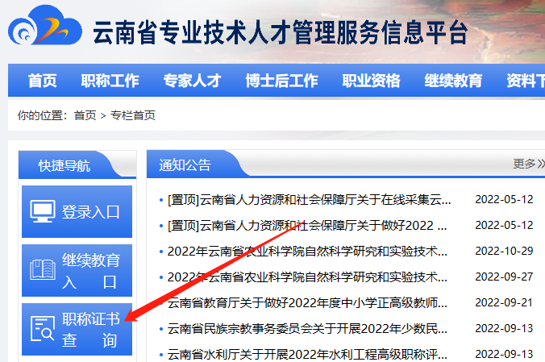

在新页面中输入姓名+身份证，或者只输入证书号码，就能对相应的人员或证书号码进行查验；

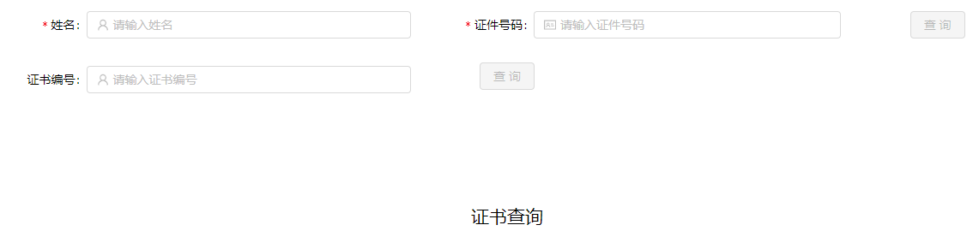

姓名+身份证查询

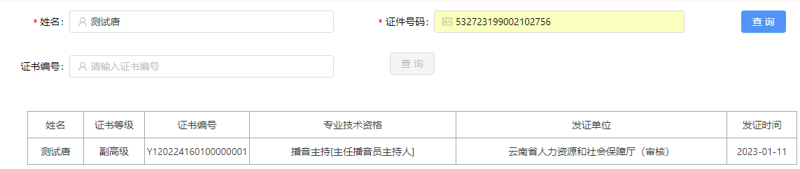

证书编号查询

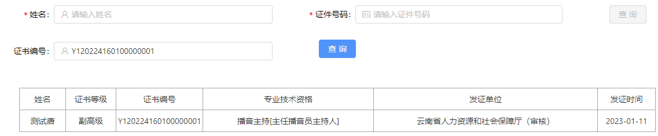

1. 个人查询下载电子证书

个人用户访问云南省专业技术人才管理服务信息平台，访问地址为 https://hrss.yn.gov.cn/zjgl/ （不要复制少了/），注册并审核通过后登陆，已有账号的直接登陆，登陆后点击服务平台首页；

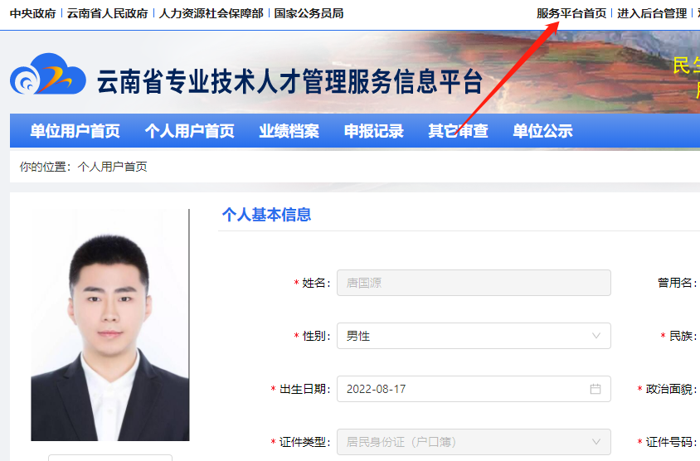

在首页点击证书下载

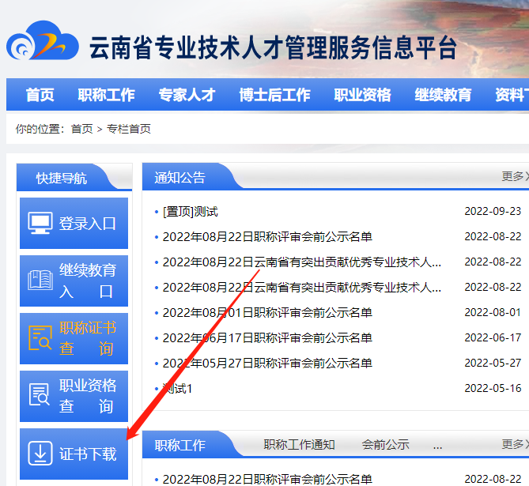

自动跳转新页面，有证书的人员能直接查询出证书信息（发放职称电子证书只包含2022年和以后年度考核、确认、评审通过的人员，2021和以前年度的职称只提供方式一的查验，且暂未开放，不提供电子证书的生成和下载）；

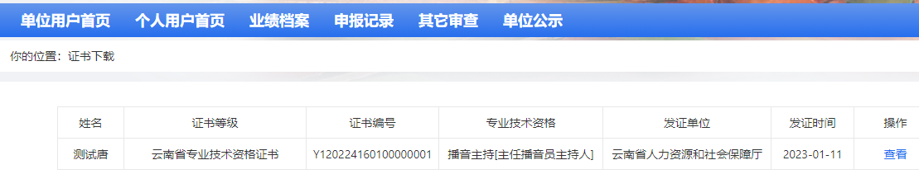

点击上图查看按钮即可查看和下载电子证书。